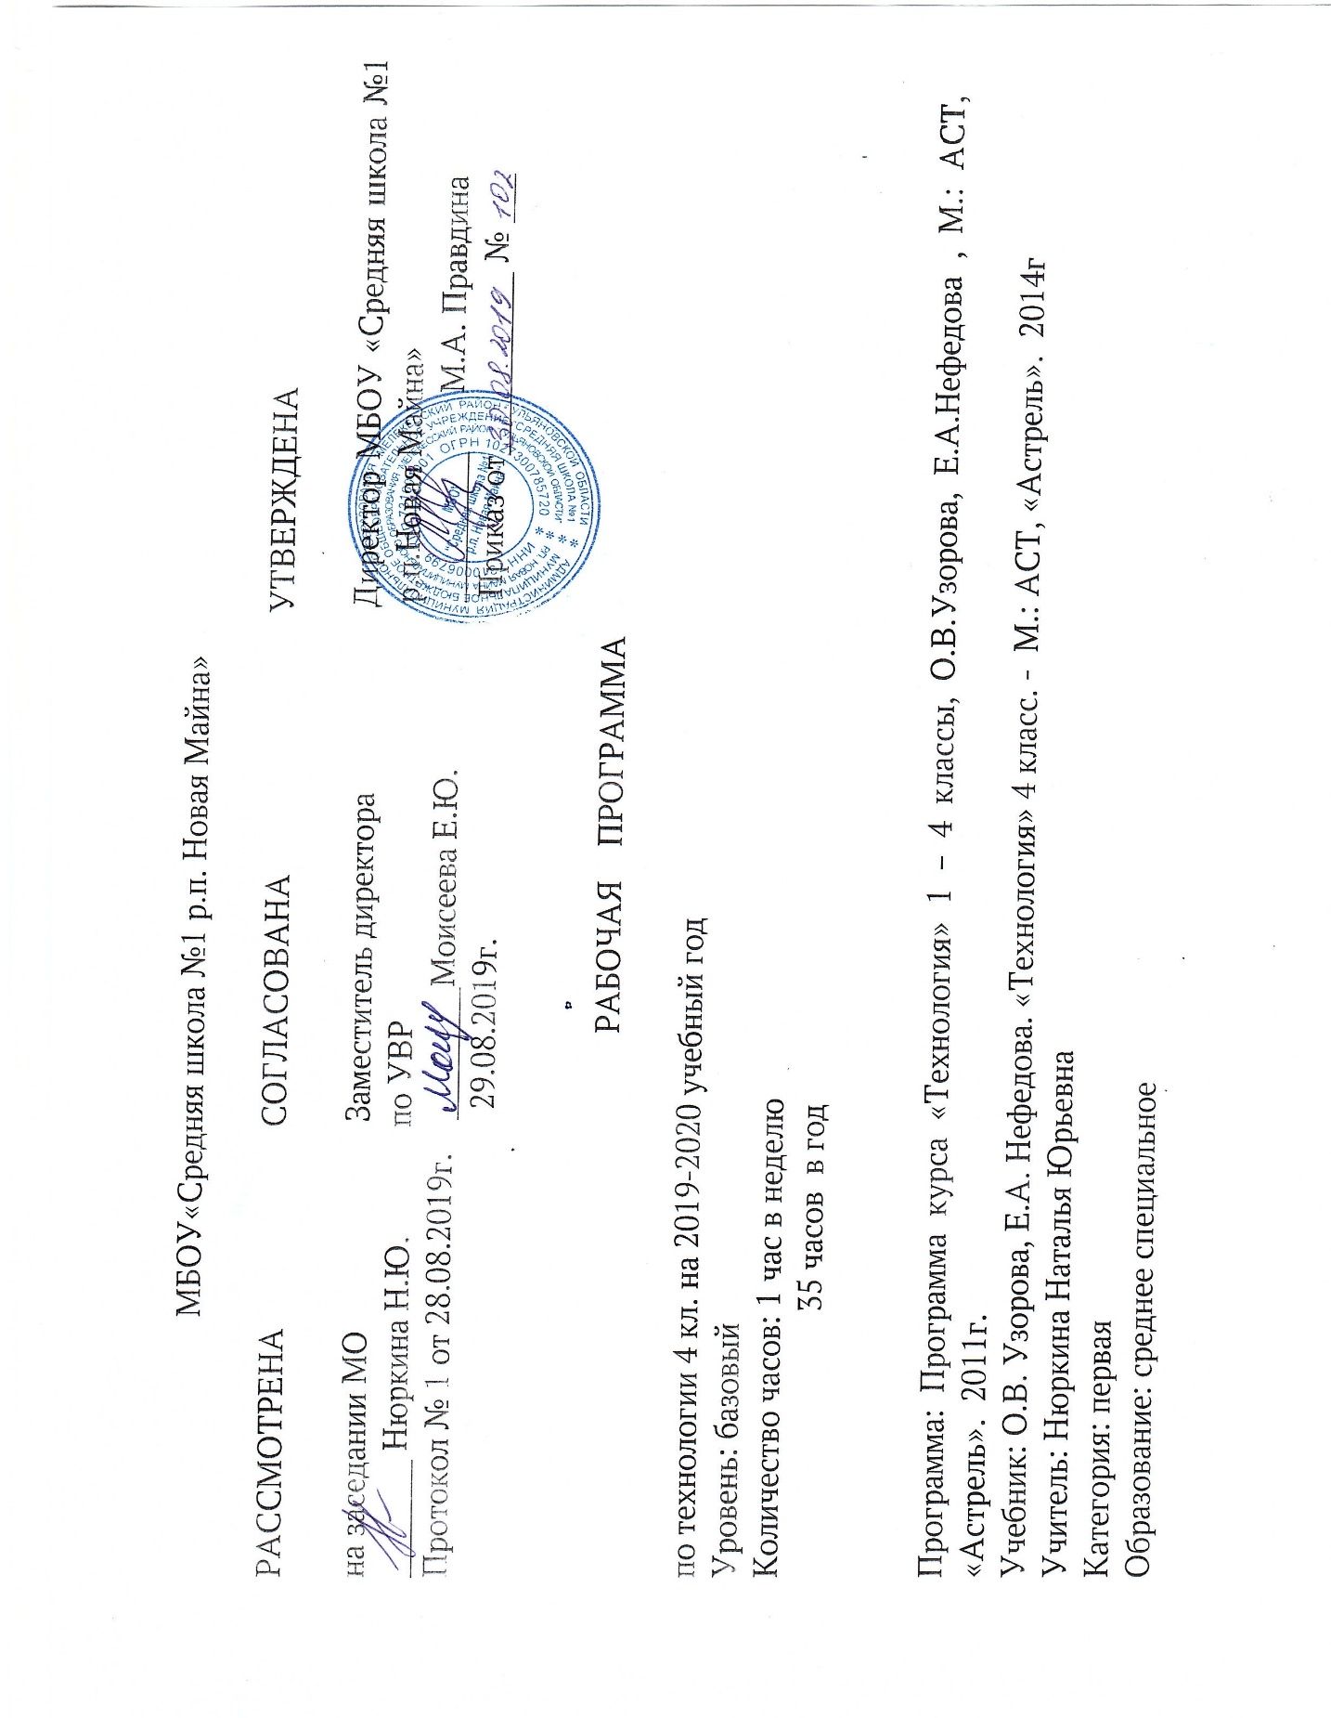

**Пояснительная записка**

**Настоящая рабочая программа написана на основании следующих нормативных документов:**

1.Федеральный закон от 29.12.2012 года № 273-ФЗ «Об образовании в Российской Федерации».

2.Федеральный государственный образовательный стандарт начального общего образования, утвержденного Приказом Министерства образования и науки Российской Федерации от 06.10.2009 г № 373 «Об утверждении и введении в действие федерального государственного образовательного стандарта начального общего образования».

3. Образовательная программа начального общего образования МБОУ «Средняя школа №1 р.п. Новая Майна».

4.Учебный план МБОУ «Средняя школа №1 р.п. Новая Майна».

**Планируемые результаты освоения курса «Технология»**

**ЛИЧНОСТНЫЕ**

У учащихся будут сформированы:

* положительное отношение к урокам технологии.

Учащиеся получат возможность для формирования:

* познавательного интереса к ручному труду, к изучению свойств используемого материала;
* уважительного отношения к людям труда, к разным про­фессиям;
* внимательного отношения к красоте окружающего ми­ра, к многообразию природного материала;
* эмоционально-ценностного отношения к результатамтруда.

**ПРЕДМЕТНЫЕ**

Учащиеся научатся:

* определять и называть виды материалов (пластилин, бу­мага, ткань, нити, верёвки, природные материалы, кру­пы и пр.) и их свойства;
* определять детали и конструкции (деталь — составная часть конструкции), различать однодетальные и много­детальные конструкции;
* понимать назначение и методы безопасного использова­ния специальных ручных инструментов (стек, пластмас­совый нож, ножницы, шило, игла);
* использовать заданную последовательность изготовле­ния простейших поделок из изученных материалов;
* называть приёмы изготовления несложных изделий (разметка, обрывание, разрезывание, сгибание, сборка ит. д.);
* правильно работать ручными инструментами под конт­ролем учителя (стек, пластмассовый нож, ножницы, ши­ло, игла) с соблюдением техники безопасности;
* различать материалы и инструменты по их назначению;
* выполнять изученные операции и приёмы по изготовле­нию несложных изделий (экономную разметку, обрыва­ние по контуру, резание ножницами, сборку изделия с помощью клея, эстетично и аккуратно выполнять деко­ративную отделку и пр.);
* использовать в практической работе шаблон, образец, рисунок;
* сравнивать с образцом готовое изделие по заданным ка­чествам (точность, аккуратность).

Учащиеся получат возможность научиться:

* определять неподвижные соединения деталей, различ­ные способы соединения (с помощью клея, скотча, ни­тей, пластилина, в шип);
* организовывать рабочее место и поддерживать порядок на нём во время работы в соответствии с используемым материалом (в соответствии с требованиями учителя);
* экономно использовать материалы при изготовлении по­делок;
* выполнять различные виды отделки и декорирования (аппликация, создание декоративной рамки, добавление деталей, шов «вперёд-иголка» и пр.);
* удобным для себя способом изготавливать из изученных материалов поделки: по образцу, на заданную тему, по своему желанию.

**МЕТАПРЕДМЕТНЫЕ**

Регулятивные

Учащиеся научатся:

* адекватно воспринимать содержательную оценку своей работы учителем;
* выполнять работу по заданной инструкции;
* использовать изученные приёмы работы с разными мате­риалами и инструментами;
* осуществлять пошаговый контроль своих действий, ис­пользуя способ сличения своей работы с заданной в учеб­нике последовательностью;
* вносить коррективы в свою работу.

Учащиеся получат возможность научиться:

* понимать цель выполняемых действий;
* с помощью учителя анализировать и планировать пред­стоящую практическую работу, опираясь на шаблон, об­разец, рисунок;
* осуществлять контроль качества результатов собствен­ной практической деятельности;
* адекватно оценивать правильность выполнения задания;
* решать творческую задачу, используя известные средства;
* включаться в самостоятельную практическую деятель­ность.

Познавательные

Учащиеся научатся:

* «читать» условные знаки, данные в учебнике, простые чертежи;
* различать материалы и инструменты по их назначению, плоские и объёмные фигуры, виды работ и др.;
* находить нужную информацию в учебнике;
* выявлять особенности оформления и обработки;
* наблюдать, сравнивать, делать простейшие обобщения о свойствах материала.

Учащиеся получат возможность научиться:

* осуществлять поиск необходимой информации для вы­полнения учебных заданий, используя справочные мате­риалы учебника;
* характеризовать материалы по их свойствам;
* группировать профессии людей по материалам, с кото­рыми они связаны;
* конструировать объёмные изделия из бумаги, пластили­на, природных материалов.

Коммуникативные

Учащиеся научатся:

* рассказывать о массовых профессиях и технологии про­изводства искусственных материалов, о природных ма­териалах;
* отвечать на вопросы, задавать вопросы для уточнения непонятного;
* комментировать последовательность действий;
* выслушивать друг друга, договариваться, работая в паре;
* участвовать в коллективном обсуждении;
* выполнять совместные действия со сверстниками и взрослыми при реализации творческой работы.

Учащиеся получат возможность научиться:

* выражать собственное эмоциональное отношение к ре­зультату труда;
* быть терпимыми к другим мнениям, учитывать их в сов­местной работе;
* договариваться и приходить к общему решению, работая в паре;
* строить продуктивное взаимодействие и сотрудничество со сверстниками и взрослыми для реализации проектной деятельности (под руководством учителя).

**Содержание учебного предмета**

|  |  |  |  |  |  |
| --- | --- | --- | --- | --- | --- |
| №  Урока | | Содержание  (раздел, темы ) | Кол-во  часов | Универсальные учебные действия ( УУД ) | |
|
| **I четверть** | | | | | |
| **Страна технических профессий (7 ч.)** | | | | | |
| 1/1 | | Типографские работы. Поделка  «Памятный фотоальбом» | 1 | *Личностные:*  осознание созидательного и нравственного значения тру­да в жизни человека и общества;  положительная мотивация и познавательный интерес к созданию личностно и общественно значимых объектов  труда;  представления о мире профессий и важности правильно­го выбора профессии, о материальной культуре как про­дукте предметно-преобразующей деятельности челове­ка, о роли ручного труда в жизни человека;  чувство ответственности за выполнение своей части рабо­ты при работе в группе (в ходе проектной деятельности);  устойчивая учебно-познавательная мотивация учения;  понимание причин успеха в деятельности, способность к самооценке.  *Регулятивные:*  использовать изученные правила безопасности, способы действий, пошаговые разъяснения, навыки, свойства материалов при выполнении учебных заданий и в твор­ческой деятельности;  осознанно использовать безопасные приёмы труда;  сопоставлять результаты собственной деятельности с оценкой её товарищами, учителем.  *Познавательные:*  различать материалы по декоративно-художественным и конструктивным свойствам;  соотносить развёртку заданной конструкции с рисунком, простейшим чертежом или эскизом;  конструировать из разных материалов в соответствии с доступными заданными условиями;  *Коммуникативные:*  задавать вопросы уточняющего характера;  высказывать собственное мнение о результатах творчес­кой работы;  рассказывать о профессии своих родителей (близких, знакомых)  владеть монологической формой речи, уметь рассказы­вать о разных профессиях, о значении труда в жизни че­ловека и общества. | |
| 2/2 | | Город воздушных потоков Поделка «Ветряная вертушка». | 1 |
| 3/3 | | Город испытателей. Поделка «Бумажная вертушка -вертолетик». | 1 |
| 4/4 | | Весёлая топография. Изготовление макета рельефа Земли. | 1 |
| 5/5 | | Город архитекторов. Поделка «Бумажная Пизанская башня». | 1 |
| 6/6 | | Город зодчих. Изготовление поделки «Колодец». | 1 |
| 7/7 | | Твои творческие достижения (Город будущего). Из­готовление поделки  «Мега­полис». | 1 |
| **Страна разработчиков идей (7/2 ч.)** | | | | |  |
| 8/1 | | Рачительный хозяин. Изготовление поделки «Сувенирный веник «Домо- вушка». | 1 |  | |
| 9/2 | | Студия здоровья. Изготовление поделки «Ме­шочек для запаривания трав». | 1 |
| **ИТОГО: 9 часов** | | | | | |
| ***II четверть*** | | | | | |
| **Страна разработчиков идей (7/5 ч.)** | | | | | |
| 10/3 | | Город скуль­пторов. Изготовление поделки «Гип­совый подсвечник». | 1 | *Личностные:*  мотивация на творческую самореализацию при оформле­нии своего дома и классной комнаты, при изготовлении подарков близким и друзьям, игрушечных моделей, ху­дожественно-декоративных и других изделий;  чувство ответственности за выполнение своей части рабо­ты при работе в группе (в ходе проектной деятельности);  устойчивая учебно-познавательная мотивация учения;  понимание причин успеха в деятельности, способность к самооценке.  *Регулятивные:*  удерживать цель в процессе трудовой, декоративно-ху­дожественной деятельности;  действовать самостоятельно по инструкции, учитывать ориентиры, данные учителем, при освоении нового учеб­ного материала;  распределять рабочее время;  обобщать полученные знания о различных материалах и их свойствах;  *Познавательные:*  различать материалы по декоративно-художественным и конструктивным свойствам;  конструировать из разных материалов в соответствии с доступными заданными условиями;  *Коммуникативные:*  планирование учебного сотрудничества с учителем и сверстниками - определение цели, функций участников, способов взаимодействия,  контроль, коррекция, оценка действий;  находить конструктивные способы решения проблемных ситуаций;. инициативное сотрудничество в поиске и сборе информации; | |
| 11/4 | | Бульвар устроителей праздников. «Мексиканская кукла пиньята». | 1 |
| 12/5 | | Изготовление поделки «Мексиканская кукла пиньята». | 1 |
| 13/6 | | Бисерная улица. Изготовление поделки «Юркая ящерка». | 1 |
| 14/7 | | Проектная работа «Елочные игрушки из бисера». | 1 |
| **Страна модельеров (8/2ч.)** | | | | |  |
| 15/1 | | Ткацкая мас­терская. Изготовле­ние поделок «Божьеоко», «Ловец снов». | 1 |  | |
| 16/2 | | Деловой мир. Завязывания галстука. «Малый узел». | 1 |
| **ИТОГО: 7 часов** | | | | | |
| ***III четверть*** | | | | | |
| **Страна модельеров (8/6ч.)** | | | | | |
| 17/3 | | Курсы крой­ки и шитья. Поделка грелка-курица на чайник . | 1 | *Личностные:*  уважительное отношение к труду людей и людям труда, к традициям своего народа;  мотивация к самообслуживанию в школе, дома, элемен­тарному уходу за одеждой и обувью, к оказанию помощи младшим и старшим, доступной помощи по хозяйству в семье;  чувство ответственности за выполнение своей части рабо­ты при работе в группе (в ходе проектной деятельности);  устойчивая учебно-познавательная мотивация учения;  понимание причин успеха в деятельности, способность к самооценке.  *Регулятивные:*  самостоятельно планировать действия, необходимые для изготовления поделки;  участвовать (находить своё место, определять задачи) в коллективной и групповой творческой работе;  распределять обязанности и общий объём работ в выпол­нении коллективных поделок;  вносить необходимые коррективы в собственные дейс­твия по итогам самооценки  *Познавательные:*  классифицировать и обобщать информацию об истории происхождения материалов (глины, пластилина, бумаги, ткани, проволоки, фольги,),  предметов (книги, игрушек, упаковки, колеса),  инструментов (ножниц, шила, иглы), измерительных приборов (часов, термометра, сантиметровой ленты),  ремёсел и технологий (оригами, изонить, бисероплетения, вышивки, фитодизайна);  наблюдать и сравнивать свойства различных материалов;  узнавать и называть освоенные материалы, их свойства, происхождение, практическое применение в жизни;  соотносить развёртку заданной конструкции с рисунком, простейшим чертежом или эскизом.  *Коммуникативные*:  выполнять различные роли в группе;  сотрудничать в совместном решении проблемы;  учувствовать в работе группы, распределять роли, договариваться друг с другом;  понимать точку зрения другого.; | |
| 18/4 | | Курсы крой­ки и шитья. Поделка грелка-курица на чайник . | 1 |
| 19/5 | | Город флористов. Обучение технологическим приёмам работы с тканью. | 1 |
| 20/6 | | Город флористов. Поделки «Пышные цветы», «Объёмные цветы», «Чудо-букет». | 1 |
| 21/7 | | Город джинсовой фантазии. Поделки сумка-карман . | 1 |
| 22/8 | | Твои творческие достижения. Школа дизайна | 1 |
| **Информационные технологии (12/4ч.)** | | | | | |
| 23/1 | Информация. Профессии информационных технологий. | | 1 | *Личностные:*   * положительная мотивация и познавательный интерес к созданию личностно и общественно значимых объектов труда;   мотивация к самообслуживанию в школе, дома;  формирование устойчивой учебно-познавательной мотивация учения;  *Регулятивные:*   * участвовать (находить своё место, определять задачи) в коллективной и групповой творческой работе;   вносить необходимые коррективы в собственные дейс­твия по итогам самооценки;   * вносить необходимые коррективы в собственные дейс­твия по итогам самооценки; * сопоставлять результаты собственной деятельности с оценкой её товарищами, учителем;   адекватно воспринимать аргументированную критику ошибок и учитывать её при дальнейшей работе . | |
| 24/2 | Информация. Хранение и организация информации | | 1 |
| 25/3 | Организация информации. | | 1 |
| 26/4 | Диалог с компьютером. | | 1 |
| **ИТОГО: 10 часов** | | | | | |
| **IV четверть** | | | | | |
| **Информационные технологии (12/8ч.)** | | | | | |
| 27/5 | Работа с текстами. | | 1 | *Познавательные:*   * осуществлять поиск необходимой информации на персо­нальном компьютере для решения доступных конструкторско-технологических задач; * пользоваться доступными приёмами работы с готовой текстовой, визуальной, звуковой информацией в сети Интернет, а также познакомиться с доступными способа­ми её получения, хранения, переработки.   *Коммуникативные*:  задавать вопросы уточняющего характера;   * высказывать собственное мнение; * уметь дополнять или отрицать суждение, приводить примеры; * учитывать разные мнения и стремиться к координации различных позиций при создании творческой работы в группе;   договариваться и приходить к общему решению. | |
| 28/6 | Работа с таблицами. | | 1 |
| 29/7 | Графические редакторы — исправление реальности. | | 1 |
| 30/8 | Печатные публикации. | | 1 |
| 31/9 | Что такое Интернет. | | 1 |
| 32/10 | Безопасность компьютера. | | 1 |
| 33/11 | Поиск информации. | | 1 |
| 34/12 | Проектная работа. Коллективная поделка с применением изученных программ. | | 1 |
| **ИТОГО: 8 часов** | | | | | |
| **ВСЕГО за учебный год : 34 часа** | | | | | |

**Тематическое планирование**

|  |  |  |
| --- | --- | --- |
| № п/п | Тема урока | Количество часов |
|  | **Страна технических профессий** (7 ч) |  |
| 1 | Типографские работы. | 1 |
| 2 | Город воздуш­ных потоков. | 1 |
| 3 | Город испыта­телей. | 1 |
| 4 | Весёлая топо­графия. | 1 |
| 5 | Город архи­текторов. | 1 |
| 6 | Город зодчих. | 1 |
| 7 | Твои творчес­кие достиже­ния (Город будущего). | 1 |
|  | **Страна разработчиков идей** (6 ч) |  |
| 8 | Рачительный хозяин. | 1 |
| 9 | Студия здоровья. | 1 |
| 10 | Город скуль­пторов. | 1 |
| 11-12 | Бульвар устроителей праздников. | 2 |
| 13 | Бисерная улица. | 1 |
|  | **Страна модельеров** (9 ч) |  |
| 14 | Твои творчес­кие достиже­ния (Новогод­ние затеи). | 1 |
| 15 | Ткацкая мас­терская. | 1 |
| 16 | Деловой мир. | 1 |
| 17-18 | Курсы крой­ки и шитья. | 2 |
| 19-20 | Город флорис­тов. | 2 |
| 21 | Город джинсо­вой фантазии. | 1 |
| 22 | Твои творчес­кие достиже­ния. Школа дизайна. | 1 |
|  | **Информационные технологии (13ч)** |  |
| 23-24 | Информация. Хранение и организация информации. | 2 |
| 25 | Организация информации. | 1 |
| 26 | Диалог с ком­пьютером. | 1 |
| 27 | Работа с текс­тами. | 1 |
| 28 | Работа с таб­лицами | 1 |
| 29 | Графические редакторы — исправление реальности. | 1 |
| 30 | Печатные публикации. | 1 |
| 31 | Что такое Ин­тернет. | 1 |
| 32 | Безопасность компьютера. | 1 |
| 33 | Поиск инфор­мации. | 1 |
| 34 | Твои творчес­кие достиже­ния (компью­тер в твоей жизни). | 1 |
| 35 | Резерв | 1 |